**Среды передачи данных**

**Канал связи** — это средство односторонней передачи данных. Если линия связи монопольно используется каналом связи, то е этом случае линию связи называют каналом  
связи.

**Канал передачи данных** — это средства двухстороннего обмена данными, которые включают в себя линии связи и аппаратуру передачи (приема) данных. Каналы передачи данных связывают между собой источники информации и приемники информации.

**Кабельные системы**

Выделяют два больших класса кабелей: электрические и оптические, которые принципиально различаются по способу передачи по ним сигнала.

Отличительная особенность оптоволоконных систем - высокая стоимость как самого кабеля (по сравнению с медным), так и специализированных установочных элементов (розеток, разъемов, соединителей и т. п.). Правда, главный вклад в стоимость сети вносит цена активного сетевого оборудования для оптоволоконных сетей.

**Коаксиальный кабель** (соaxial cable) - представляет собой электрический кабель, состоящий из центрального медного провода и металлической оплетки (экрана), разделенных между собой слоем диэлектрика (внутренней изоляции) и помещенных в общую внешнюю оболочку

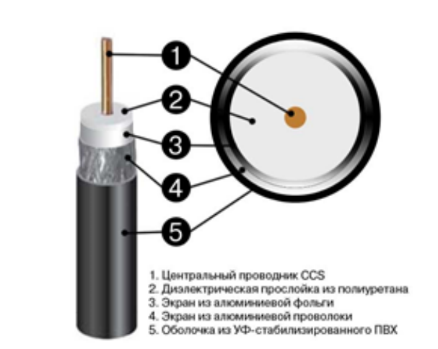

Виды коаксиального кабеля:

коаксиальный RG8 - толстый Etheret, для построения локальных сетей со скоростью до 10 Мбит с. Максимальное расстояние передачи данных до 500 метров.

коаксиальный RG 58 - тонкий Ethernet использовался для локальных сетей со скоростью до 10 Мбит с. Передача данных по коаксиальному кабелю до 185 метров.

коаксиальный RG 59 ( в России аналог РК 50) - применяется для широкополосной передачи данных, телевизионный кабель.

коаксиальный RG б (в России аналог РК 75) - телевизионный кабель, для спутникового и кабельного телевидения.

коаксиальный RG 11 - кабель, применяющийся на магистралях, где необходимо передавать данные на большие расстояния.

**Витая пара** - кабель связи, который представляет собой витую пару медных проводов (или несколько пар проводов), заключенных в экранированную оболочку. Пары проводов скручиваются между собой с целью уменьшения наводок. Витая пара является достаточно помехоустойчивой.

- неэкранированная витая пара (англ. UTP - Unshielded twisted pair) – без защитного экрана;

- фольгированная витая пара (англ. FTP - Foiled twisted pair), также известна как F/UTP) - присутствует один общий внешний экран в виде фольги;

- экранированная витая пара (англ. STP - Shielded twisted pair) - присутствует защита в виде экрана для каждой пары и общий внешний экран в виде сетки;

- фольгированная экранированная витая пара (англ. S/FTP - Screened Foiled tweisted pair) - внешний экран из медной оплетки и каждая пара е фольгированной оплетке;

- незащищенная экранированная витая пара(SF/UTP - или с англ. Screened Foiled Unshielded twisted pair)Отличие от других типов витых пар заключается в наличии двойного внешнего экрана, сделанного из медной оплётки, а также фольги.

Среди UTP - кабелей существует несколько категорий:

- UTP 1 категории (0,1 МГц) - устаревший стандарт, обычный телефонный кабель (одна пара), по которому можно передавать только речь.

- UTP 2 категории (1 МГц) - 2 пары проводников, до 4 Мб/с

- UTP 3 категории (16 МГц) - 4-парный кабель, поддерживает скорость передачи данных до 10 Мб/с

- UTP 4 категории (20 МГц) - 4-парный кабель, поддерживает скорость передачи данных до 16 Мб/с

- UTP 5 категории (100 МГц) - 4-парный кабель, скорость передачи данных до 100 Мб/с при использовании 2 пар.

- UTP 5е категории (125 МГц) - 4-парный кабель, усовершенствованная категория 5 Скорость передач данных до 100 Мбит/с при использовании 2 пар и до 1000 Мб/с при использовании 4 пар. Кабель категории бе является самым распространённым и  
используется для построения компьютерных сетей. Иногда встречается двупарный кабель категории бе. Преимущества данного кабеля в более низкой себестоимости и  
меньшей толщине.

- UTP 6 категории (250 МГц) - состоит из 4 пар проводников и способен передавать данные на скорости до 1000 Мбит/с и до 10 гигабит на расстояние до 50 м. Добавлен в стандарт в июне 2002 года.

- UTP 6а категории (500 МГц) - состоит из 4 пар проводников и способен передавать данные на скорости до 10 Гбит/с и планируется использовать его для приложений работающих на скорости до 40 Гбит/с. Добавлен в стандарт в феврале 2008 года.

- UTP 7 категории (600 - 700 МГц) - спецификация на данный тип кабеля утверждена только международным стандартом ISO 11801, скорость передачи данных до 10 Гбит с Кабель этой категории имеет общий экран и экраны вокруг каждой пары. Седьмая категория, строго говоря, не UTP, а S/FTP

- UTP 7а категории (1200 МГц) - разработана для передачи данных на скоростях до 40  
Гбит/с.

**Магистральные**  
Категории кабеля - Количество пар  
3 - 25,50,75,100,200,300,600,900,1800  
5 - 25,50,100

При числе пар о 25 они помещаются в общую оболочку.  
В случае емкости свыше 25 пар они разбиваются на пучки по 25 пар е каждом, совокупность которых образует кабельный сердечник.

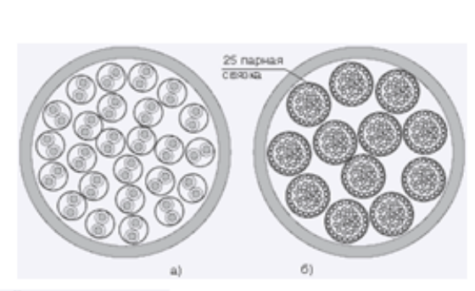

а) 25-парный кабель категории 5

б) 300-парныйй кабель категории 3

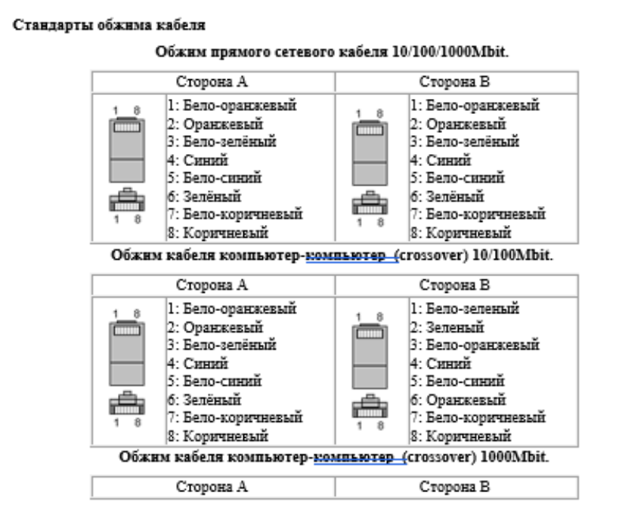

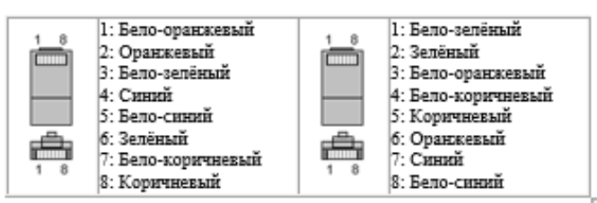

Оптоволоконный кабель - состоит из прозрачного стекловолокна, по которому свет проходит на огромные расстояния (до десятков километров) с незначительным ослаблением.

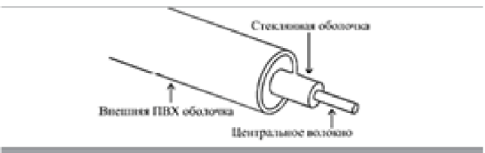

Существуют два различных типа оптоволоконного кабеля:

- многомодовой, или мультимодовый, кабель, более дешевый, но менее качественный;

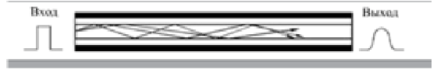

- одномодовый кабель, более дорогой, но имеет лучшие характеристики по сравнению с первым.

В одномодовом кабеле практически все лучи проходят один и тот же путь, результате чего они достигают приемника одновременно, и форма сигнала почти не искажается

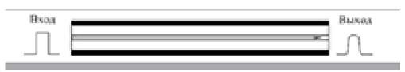

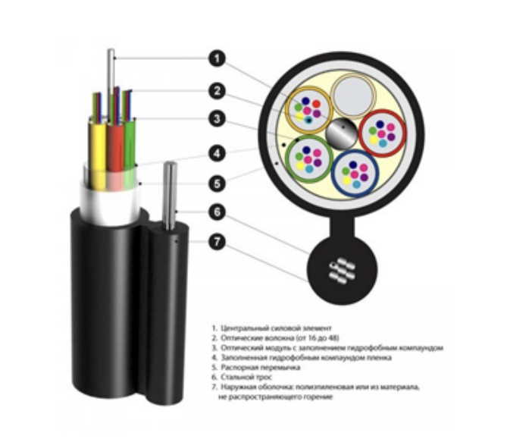

**Беспроводные среды передачи данных**

Возможность передавать информацию без проводов, привязывающих (в буквальном смысле этого слова) абонентов к определенной точке пространства, всегда была очень привлекательной. И как только технические возможности становились достаточными для того, чтобы новый вид беспроводных услуг приобрел две необходимые составляющие успеха - удобство использования и низкую стоимость - успех ему был гарантирован. Последнее тому доказательство - **мобильная телефония**. Первый мобильный телефон был изобретен еще e 1910 году Ларсом Mаrнусом Эрикссоном (Lars Magnus Ericsson). Этот телефон предназначался для автомобиля и был беспроводным только во время движения. Однако в движении им нельзя было пользоваться, для разговора нужно было остановиться, выйти из автомобиля и с помощью длинных жердей присоединить телефон к придорожным телефонным проводам. Понятно, что определенные неудобства и ограниченная мобильность воспрепятствовали коммерческому успеху этого вида телефонии. Прошло много лет, прежде чем технологии радиодоступа достигли определенной степени зрелости и конце 70-х обеспечили производство сравнительно компактных и недорогих радиотелефонное. С этого времени начался бум мобильной телефонии, который продолжается до настоящего времени.

Начиная с середины 90-х годов, достигла необходимой зрелости и технология мобильных компьютерных сетей. С появлением стандарта IEEE 802.11 в 1997 году появилась возможность строить мобильные сети Ethemet, обеспечивающие взаимодействие пользователей независимо от того, е какой стране они находятся и оборудование какого производителя они применяют. Пока такие сети еще играют достаточно скромную роль по сравнению с мобильными телефонными сетями, но аналитики предсказывают их быстрый рост е ближайшие годы.

Развитие технологии мобильных телефонных сетей привело к тому, что эти сети стали очень широко использоваться для доступа е Интернет.

Можно выделить три основных типа беспроводной технологии:

- радиосвязь;

- связь в микроволновом диапазоне;

- инфракрасная связь.

**Радиосвязь**

Диапазон до 300 ГГц имеет общее стандартное название - радиодиапазон.

Привычные для нас радиостанции работают е диапазоне от 20 кГц до 300 МГц, и для этих диапазонов существует хотя и не определенное в стандартах, однако часто используемое название широковещательное радио. Сюда попадают низкоскоростные системы АМ- и FM- диапазонов, предназначенные для передачи данных со скоростями от нескольких десятков до сотен килобит в секунду. Примером могут служить радиомодемы, которые соединяют два сегмента локальной сети на скоростях 2400, 9600 или 19200 Кбит с.

Технологии радиосвязи пересылают данные на радиочастотах и практически не имеют ограничений по дальности.

**Связь в микроволновом диапазоне**

Несколько диапазонов от 300 МГц до 300 ГГц имеют также нестандартное название микроволновых диапазонов. Микроволновые системы представляют наиболее широкий класс систем, объединяющий радиорелейные линии связи, спутниковые каналы, беспроводные локальные сети.

Передача данных в микроволновом диапазоне (Microwaves) использует высокие частоты и применяется как на коротких, так и на больших расстояниях. Главное ограничение заключается в том, чтобы передатчик и приемник были в зоне прямой видимости. Используется е местах, где использование физического носителя затруднено. Передача данных в микроволновом диапазоне при использовании спутников может быть очень дорогой.

**Инфракрасная связь**

Выше микроволновых диапазонов располагается инфракрасный диапазон.

Микроволновые и инфракрасный диапазоны также широко используются для беспроводной

передачи информации. Так как инфракрасное излучение не может проникать через стены, то есть системы инфракрасных волн служат для образования небольших сегментов локальных сетей в пределах одного помещения.

Инфракрасные технологии (Infrared transmission), функционируют на очень высоких частотах, приближающихся к частотам видимого света. Они могут быть использованы для установления двусторонней или широковещательной передачи на близких расстояниях. При инфракрасной связи обычно используют светодиоды (LED - Light Emitting Diode) для передачи инфракрасных волн приемнику. Инфракрасная передача ограничена малым расстоянием е прямой зоне видимости и может быть использована е офисных зданиях.

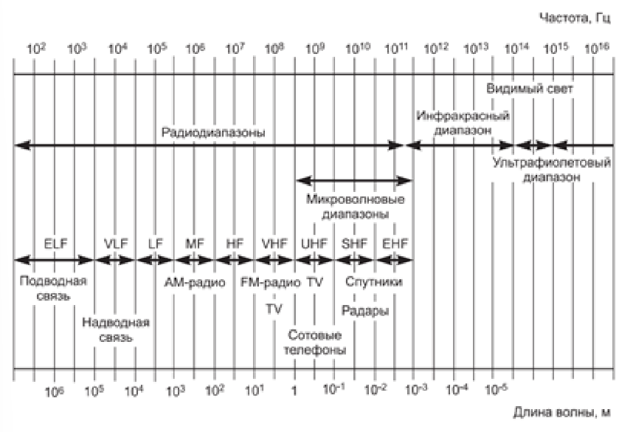

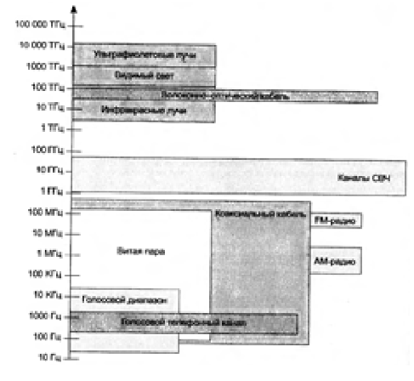

Перечислим некоторые общие закономерности распространения электромагнитных волн, связанные с частотой излучения.

* Чем выше несущая частота, тем выше возможная скорость передачи информации.
* Чем выше частота, тем хуже проникает сигнал через препятствия. Низкочастотные радиоволны АМ-диапазонов легко проникают в дома, позволяя обходиться комнатной антенной. Более высокочастотный сигнал телевидения требует, как правило, внешней антенны. И наконец, инфракрасный и видимый свет, не проходя через стены, ограничивая передачу прямой видимостью (Line Of Sight, LOS).
* Чем выше частота, тем быстрее убывает энергия сигнала с расстоянием от источника. При распространении электромагнитных волн в свободном пространстве (без отражений) затухание мощности сигнала пропорционально произведению квадрата расстояния от источника сигнала на квадрат частоты сигнала.
* Низкие частоты (до 2 МГц) распространяются вдоль поверхности земли. Именно поэтому сигналы АМ-радио могут передаваться на расстояния в сотни километров.
* Сигналы частот от 2 до 30 МГц отражаются ионосферой земли, поэтому они могут распространяться даже на более значительные расстояния в несколько тысяч километров (при достаточной мощности передатчика).
* Сигналы в диапазоне выше 30 МГц распространяются только по прямой, то есть являются сигналами прямой видимости. При частоте свыше 4 ГГц их подстерегает неприятность - они начинают поглощаться водой, а это означает, что не только дождь, но и туман может стать причиной резкого ухудшения качества передачи микроволновых систем.
* Потребность в скоростной передаче информации является превалирующей, поэтому все современные системы беспроводной передачи информации работают в высокочастотных диапазонах, начиная с 800 МГц, несмотря на преимущества, которые сулят низкочастотные диапазоны благодаря распространению сигнала вдоль поверхности земли или отражения от ионосферы.
* Для успешного использования микроволнового диапазона необходимо также учитывать дополнительные проблемы, связанные с поведением сигналов, распространяющихся в режиме прямой видимости и встречающих на своем пути